**Úspěch studenta Mikuláše Raichla na AM ČR 2022 v cyklistice**

13. a 14. srpna se jel závod Velká cena Temelína, jehož součástí je také akademické mistrovství v silniční cyklistice. Jedním z cílů této sezóny pro mě bylo umístit se na pódiivé pozici v rámci AMČR. V sobotu, ještě před závodem, vyjíždím obhlédnout trať časovky, poté se už jen rozjet a na start. Výsledek stačil na 3. místo mezi akademiky. Druhý den jsem hodlal dát do závodu s hromadným startem všechno. Trať byla dosti zvlněná, s rychlými sjezdy ale v pelotonu se jelo rychle. Celou dobu jsme se neustále mezi akademiky kontrolovali. Rozhodný okamžik přišel pod cílovým kopcem, kam jsme dojeli s vedoucí skupinkou, poté už to bylo jen o rychlosti a síle. Poslední třístovka byl už jen souboj mezi mnou a Jirkou Šormem o první místo, ve kterém však zaslouženě zvítězil, a tak na mě zbylo místo druhé. Do Ústí n. L. na univerzitu jsem tak přivezl dvě medaile, tudíž jsem spokojen a doufám, že při budoucím reprezentování univerzity budu schopen své výsledky zopakovat ne-li zlepšit.

https://caus.cz/en_GB/galerie-am-cr-2022-v-silnicni-cyklistice

https://www.roadcycling.cz/clanek/roadcup-v-temeline-vyhral-slajchrt-noskova-ladila-formu-na-evropsky-mnichov

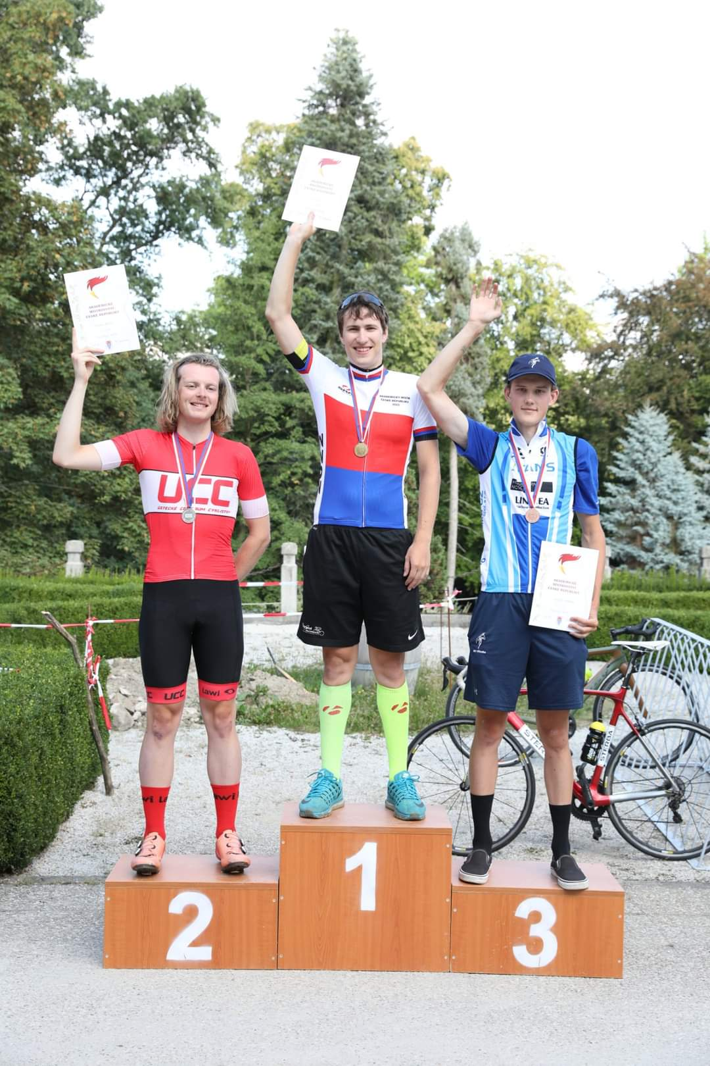

Mikuláš Raichl